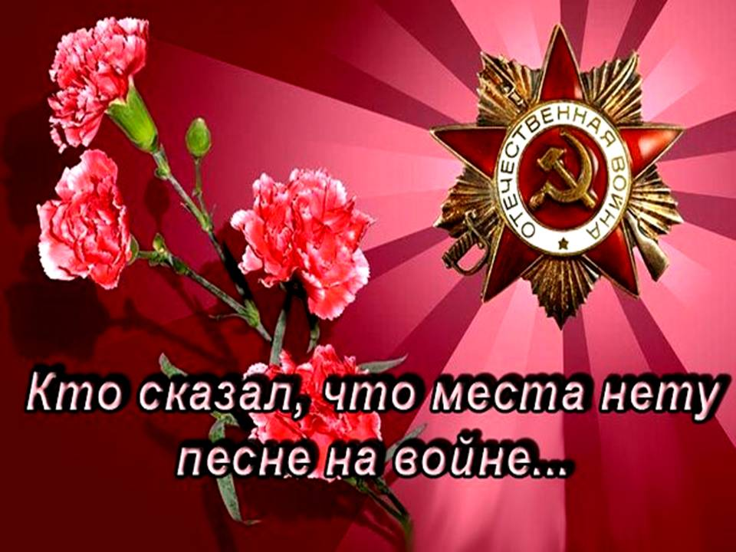

**Цель**: патриотическое воспитание детей на примерах песен Великой Отечественной войны.

**Задачи:**

* Способствовать формированию ценностного отношения у детей к истории Отечества, чувства гордости за свой народ, за свою Родину.
* Способствовать формированию эмоционально-отзывчивой личности ребенка.
* Воспитывать чувство уважения к старшему поколению;
* Познакомить с историей песен о войне; расширять кругозор, развивать познавательный интерес.

**Оборудование:** выставка книг, фотографий, иллюстраций, посвященных песням о Великой Отечественной Войне, видеоматериалы, мультимедийный проектор.

**Ход мероприятия**

**Ведущий:**

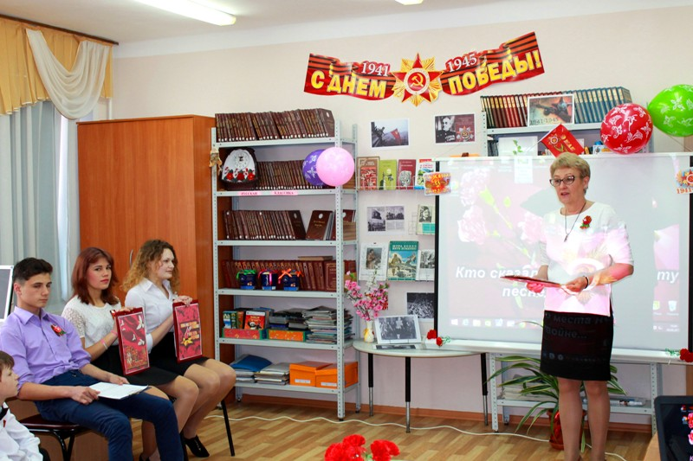 Добрый день дорогие ребята, добрый день уважаемые гости и коллеги.

Каждую весну люди планеты живут в преддверии самого светлого праздника – праздника Победы. Тяжело, очень тяжело далась победа советским людям. Не было семьи, которую бы не затронула война. С той поры минуло 72 года. Войну выстояли не только взрослые, но и благодаря детям, которые стояли у станков, собирали в полях колоски, воевали в партизанских отрядах.

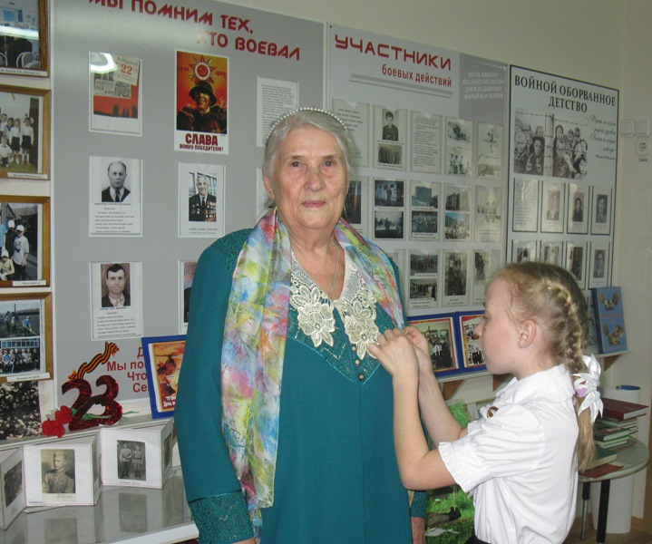Сегодня у нас в гостях дети военных лет Кагирова Сагида Ахтамьяновна, Поблагуева Нина Николаевна и Вечканова Лилия Мефодиевна. Их отцы, мамы, деды и другие родные и близкие сражались с врагами. Давайте мы их поприветствуем. (Дети прикалывают гостям георгиевские ленты и вручают цветы).

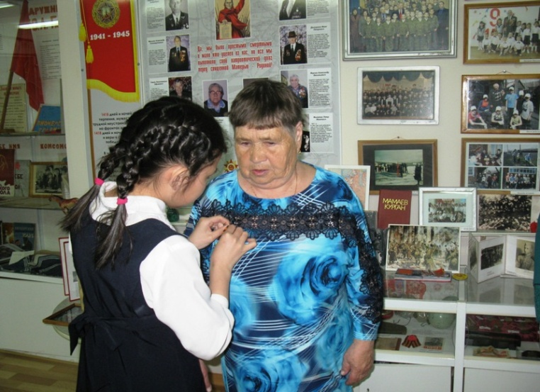

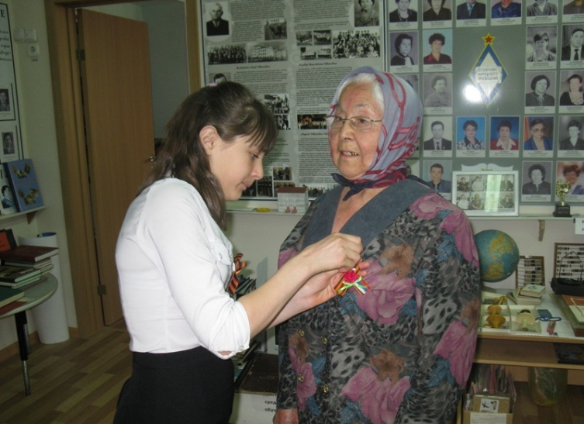

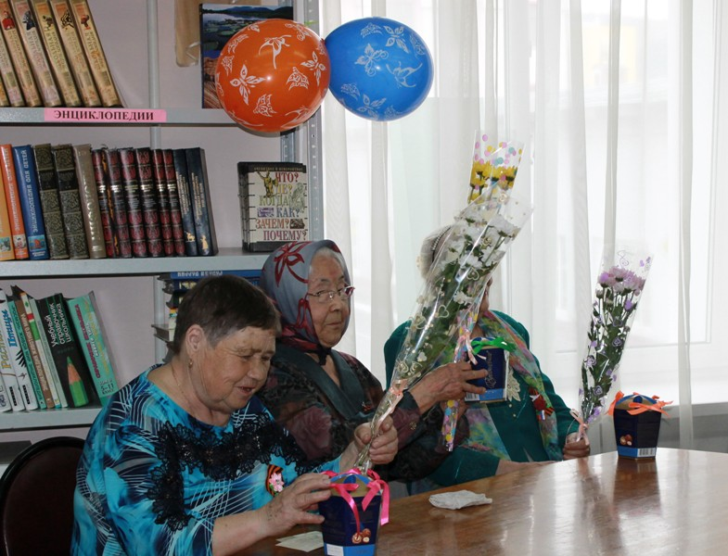

По-разному люди воевали с фашизмом: кто с оружием в руках, кто в тылу за станками, вытачивая снаряды и собирая военную технику, кто на полях выращивал необходимые картошку, зерно и другие продукты, кто больных и раненых лечил.

С судьбами людей тесно переплетались судьбы песен. Сегодня мы расскажем вам об истории создания некоторых военных песен, о песнях военного подвига!

О песне, которая тоже играла немаловажную роль в борьбе с врагом.

Война и песня: что может быть общего? Казалось бы, тяготы и страдания военного времени не оставляют места для песен. И, тем не менее, песня всегда сопровождала солдата в походе и на привале, а иногда и в бою.

От песни сердцу было тесно:

Она вела на смертный бой,

Чтобы громить врага под эту песню,

Защищая Родину собой.

Песни военных лет… Сколько их, прекрасных и незабываемых. В них есть все: горечь отступления в первые месяцы войны и радость возвращения к своим родным, картины жизни солдат, рассказы о боевых подвигах.

Песни – как люди: у каждой своя биография, своя судьба. Одни умирают, едва появившись на свет, никого не растревожив. Другие вспыхнут ярко, но очень скоро угаснут. И лишь немногие долго живут и не старятся. Тем и дороги они нам, такие разные и непохожие, близкие и далекие.

С первого дня Великой Отечественной войны до победного праздничного салюта песня всегда была с солдатом. Она помогала ему преодолевать трудности и лишения фронтовой жизни, поднимала боевой дух воинов, сплачивала их. Как верный друг она не покидала фронтовика в минуту грусти, скрашивала разлуку с любимой, с родными и близкими. Она шла с солдатом в бой, вливала в него новые силы, отвагу и смелость. Говорили, что песню враг боится больше, чем огнестрельного оружия.

Эти песни разные по своему характеру: героические и шуточные, боевые и лирические… Они распространялись очень быстро, передавались из уст в уста, нередко перелетали через линию фронта, проникая в глубокий тыл врага, в партизанские землянки.

В то военное время каждый артист, художник, поэт, певец и музыкант спрашивал себя: где теперь мое место, что я должен делать для своей страны, народа?

Поэтому вслед за первыми воинскими частями на фронт отправлялись бригады артистов, которые поддерживали боевой дух солдат. С первых дней войны многие понимали, что с помощью песен можно помочь воинам одержать победу в этой кровавой войне.

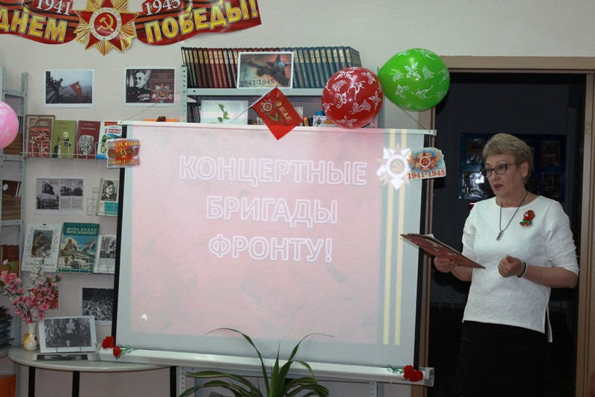

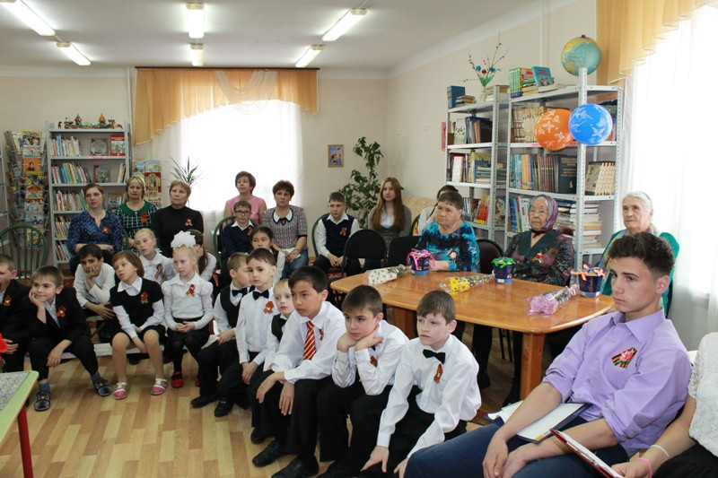

За годы войны выступило более 40 000 тысяч фронтовых артистов, которые провели 1 350 000 концертов. Репертуар был самым разнообразным – образцы классической музыки, балета, театральных сценок, народные танцы, популярные эстрадные песни и цирковые номера. Часто эти бригады выступали прямо на линии фронта, попадая иногда под бомбежку и обстрелы. (просмотр)

Так, например, один только Краснознаменный Ансамбль за **1.418** дней войны дал в общей сложности **1.500** концертов и разучил около **200** новых песен, многие из них исполняются сегодня, и мы их будем слушать и петь.

**1.**  «**Священная** война» — первая песня Великой Отечественной, созданная в июне 1941 года. Она интересна уже одним названием.

- Как вы думаете, почему война называется именно священной?

- С первого же дня война становилась священной, каковыми были на Руси все освободительные войны. Ведь это святой долг - защищать свой народ, свою страну. Эта песня, звучит как призыв, грозный набат, собирающий страну в единую силу сопротивления.

В самом начале войны в военной газете было опубликовано стихотворение «Вставай, страна огромная, вставай на смертный бой...» Его прочитал руководитель Краснознаменного ансамбля песни и пляски Красной Армии композитор А. В. Александров. Оно произвело на него такое сильное впечатление, что он сразу же сел за рояль, и написал музыку. На другой день, придя на репетицию, он уже с оркестром разучивал новую песню – «Священная война». Ноты написал мелом на доске, т.к. распечатывать некогда было. Через день на вокзале, откуда в те дни отправлялись на фронт боевые эшелоны, зазвучала новая песня, эта песня захватила бойцов. На суровых лицах заблестели слезы. Песня утихла, но бойцы попросили повторения. Пять раз подряд! – пел ансамбль «Священную войну».

Эта песня стала музыкальным символом Великой Отечественной войны. Каждое утро после боя кремлевских курантов она звучала по радио. Обратите внимание на слова песни:

**Фашистская сила темная, проклятая орда.**

**Не смеют крылья чёрные над Родиной летать,  
 Поля её просторные не смеет враг топтать!**

Прослушивание песни и просмотр видеоролика

**Ведущий:**

Автор этой песни говорил: «Я не был никогда военным специалистом, но у меня всё же оказалось могучее оружие в руках - **песня.** Песня так же может разить врага, как любое оружие!» Подтверждением может служить такой эпизод. В одном из боев небольшая группа защитников Севастополя заняла оборону в пещере, в выдолбленной в скале. Гитлеровцы яростно ее штурмовали, забрасывая гранатами. Силы защитников таяли. И вдруг из глубины пещеры послышалась песня: «Вставай, страна огромная, вставай на смертный бой, с фашистской силой темною, с проклятою ордой».

Потом раздался сильный взрыв, и обломки скалы завалили пещеру... Не сдались наши воины ненавистному врагу! Зато значительные силы врага были уничтожены.

**Ведущий:**

**2.** А вот история лирической песни **«Землянка»,** о ней нам расскажет **Рая.**

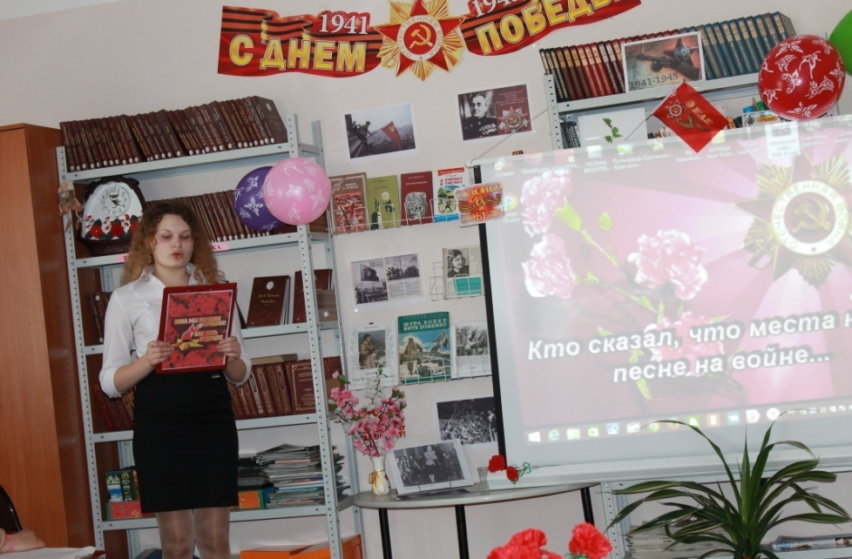

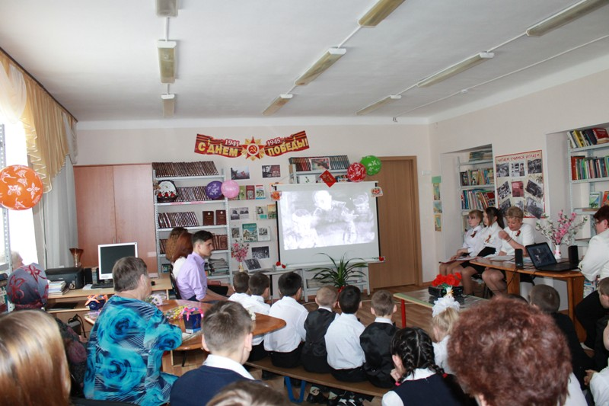

1941 год. Советский поэт Алексей Сурков, участник войны, выходя из окружения, попал на минное поле, где действительно было «до смерти четыре шага». После этого он написал жене письмо в стихотворной форме. Он не писал стихотворения специально, просто сложил письмо из наиболее пронзительных слов, какие тогда пришли: рассказал жене, где находится, о чем думает, как грустит он по любимой. «До тебя мне дойти нелегко, а до смерти 4 шага» рассказывает он ей, и дальше пишет « и поет мне в землянке гармонь про улыбку твою и глаза…». После того, как была написана мелодия к тексту и ее исполнили по радио, песню стали петь и на фронте и в тылу. Это была первая лирическая песня, которую принял солдат всем сердцем. Тоскующий голос поэта слился в ту трудную, суровую пору с голосами всех разлученных войной. Многие бойцы писали письма своим женам и любимым словами этой песни.   
 «Землянку» любили все и часто напевали в перерывах между боями, вспоминая свой дом и своих близких». Предлагаю послушать эту песню и посмотреть кадры кинохроники.  
   **Ведущий:**

Когда однажды молодого бойца-танкиста, выбравшегося из окружения, спросили, как он мог один разгромить большую группу гитлеровцев, тот ответил, что он был не один, ведь ему помогали трое: танк, автомат и **песня**.  
Давайте послушаем песню «Синий платочек» ее исполнит **Ольга Ивановна.**

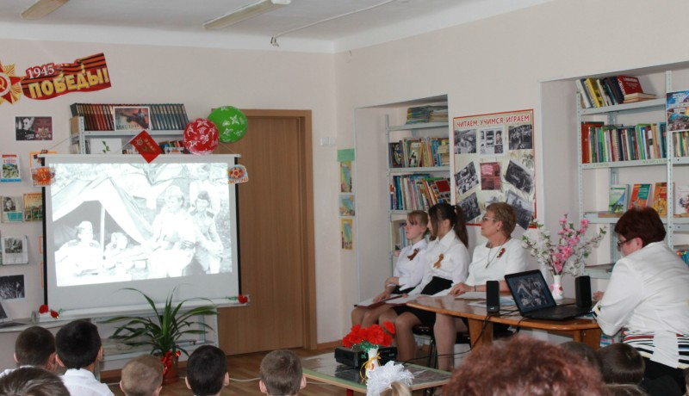Это была любимая песня пулеметчиков, а почему об этом нам расскажет **Оля.**

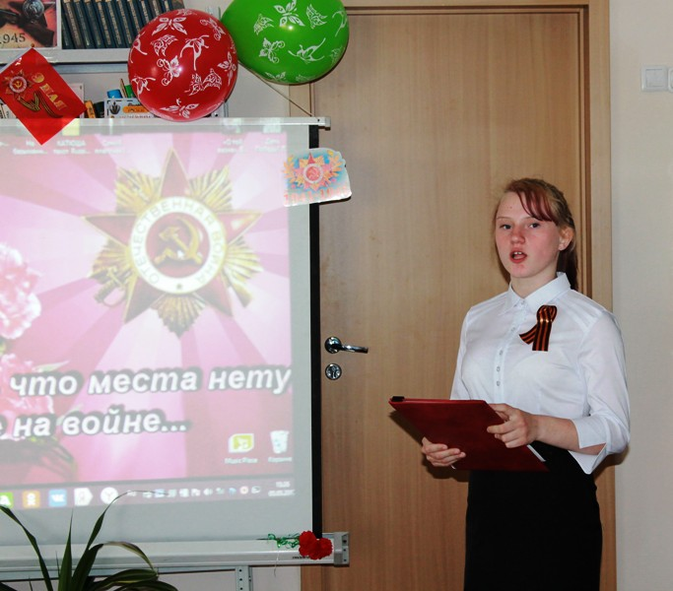

**3. «Синий платочек»** Одной из самых популярных песен военных лет стала знаменитая песня "Синий платочек". Она рассказывала о разлуке с любимой, проводах на фронт, о том, что в бою солдаты помнят тех, кого они оставили дома. Сам платочек стал символом верности солдата, сражающегося за тех, с кем его разлучила война....

Особенно пришлась она по душе пулеметчикам, они считали, что песня написана про них. Я хочу зачитать вам выдержку из одной фронтовой заметки. Называлась заметка «Хорошая мода*».*

«И на фронте бывают свои увлечения и моды.Пулеметчики нашей части не просто строчат, а выбивают чечетку. Некоторые «мастера» наловчились играть на пулеметах марши, чарльстоны, румбу. Пулеметчик Онищенко после того, как услышал песню про синий платочек, наклеил на щиток своего «максима» портрет жены. «Ну, как, Анюта, дадим фрицам прикурить?» — и нажимает гашетку. Конечно, сразу нашлись подражатели. Теперь, пожалуй, нет ни одного пулеметного щитка без портрета жены, матери, невесты. И доты свои величают теперь пулеметчики по имени близких. Застрочит пулемет на правом фланге. Прислушается комбат: кто же это? «Нина фрицев пугает». И сейчас же в другом месте, будто по днищу пустой бочки — бум-бум-бум-бум бум: «Евдокия заговорила. Женщина она серьезная. Фрицам житья от нее нет…» Через минуту затараторили Рая, Зина, Маруся, просыпается Елена, подает голос солидная Екатерина… «Хорошо! — улыбается комбат. — Не спят пулеметчики, не дают гитлеровцам покоя.

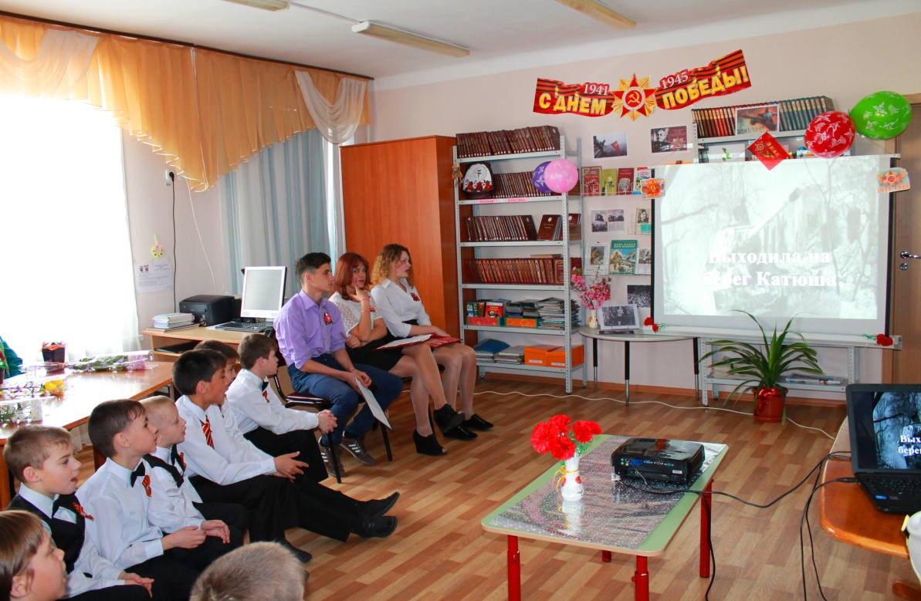

**Ведущий:**

Ребята, кто из вас знает песни, которые были написаны на войне или о войне? ( Ответы детей).

- Откуда вы знаете эту песню? ( Ответы детей).

**4.** Давайте споем **«Катюшу».** (Караоке).

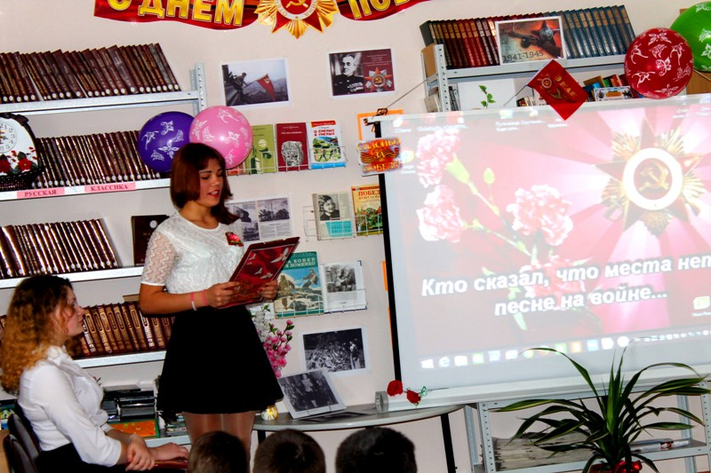

**5. Валя**.

 - Ребята, вы все, наверное, видели фильм про летчиков «В бой идут одни старики». Помните песню **«Смуглянка»?** Так вот, оказывается, эта песня была написана еще до войны, в 1940 году, и говорится в ней о молдавской партизанке гражданской войны. И когда в начале войны авторы песни показали ее на радио, то там ее забраковали, сказав: «Что это за песня про любовь, свидание, расставание, про какую-то смуглянку-молдаванку? Ведь сейчас идет такая тяжелая война... Вы же авторы героических песен…» И песню положили в дальний ящик стола, где она могла бы пролежать очень долго. Но почти в конце войны артисты, разъезжающие по фронтам с концертами, спросили новые песни, и им показали «Смуглянку». Эта веселая, лирическая песенка про любовь молдавской девушки - партизанки больше всего им понравилась, и песню включили в свой репертуар.  
«Смуглянка» полюбилась бойцам, и, хотя в ней говорилось о партизанах Гражданской войны, но воспринималась она как песня тех суровых военных дней.

Прослушивание песни по художественному фильму «В бой идут одни старики»

**Ведущий:**

Мы помним, и всегда будем помнить тех, кто принёс Великую Победу. Пели и будем петь песни, сложенные о них, о победителях. Есть такая веселая «Песенка фронтового шофёра», в честь военных – водителей. В Брянске им воздвигнут памятник, перед монументом стоит знак «Водитель! Почти память не вернувшихся с дорог Великой Отечественной войны». Проезжая памятник, машины сигналят – это традиция.

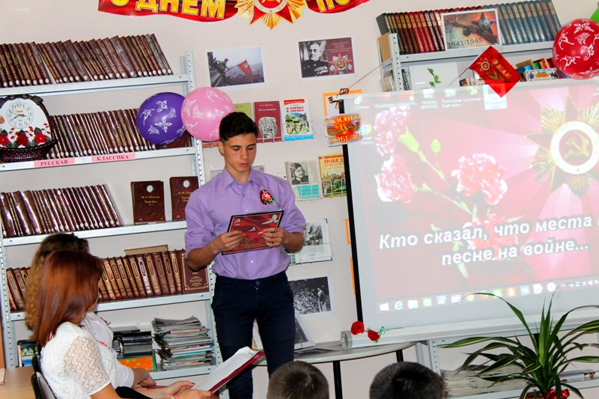

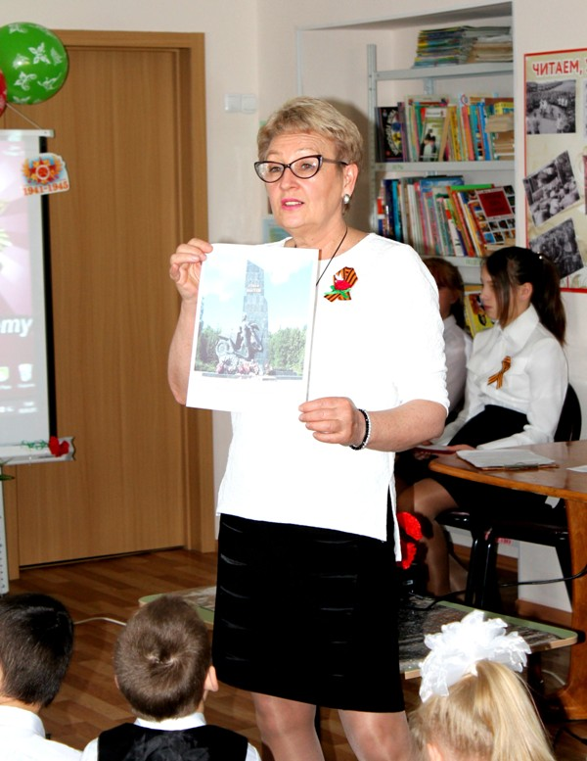

Давайте послушаем замечательную и жизнелюбивую песню военных шоферов.

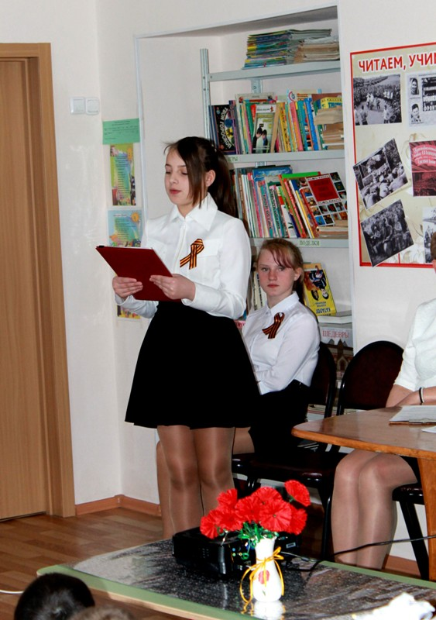Прослушивание и просмотр кинохроники о военных водителях.   
**6.** **Миша:**   
 В ливень и пургу, по дорогам и бездорожью на передовых позициях и в тылу свято выполняли свой долг перед Родиной советские воины – водители автомашин. Во время Великой Отечественной войны они перевезли миллионы тонн грузов. Я расскажу вам историю создания песни о фронтовом шофере.    Родилась «Песенка фронтового шофёра» не в годы войны, а в послевоенном 1947 году. Исполнил эту песню Марк Наумович Бернес в фильме о Сталинградской битве «Великий перелом», где он сыграл роль шофера Минутки.   
 Минутка запомнился своим подвигом. Он погибает, но успевает соединить в зубах телефонные провода, восстановив, таким образом, прерванную связь боевого отряда с командным пунктом.  
     Лихость Минутки, бесстрашно мчавшегося в фильме по любым дорогам, не выпуская из рук баранки, отразилась в этой песне.   
     После Марка Бернеса исполнителями «Песенки фронтового шофёра» стали многие популярные певцы: заслуженный артист России Евгений Дятлов, народный артист СССР Иосиф Кобзон, народный артист Российской Федерации Олег Газманов. Эту песенку с удовольствием поют все, кто за рулём проводит в пути значительную часть жизни, кто помнит и чтит историю Великой Отечественной войны и её героев-победителей.

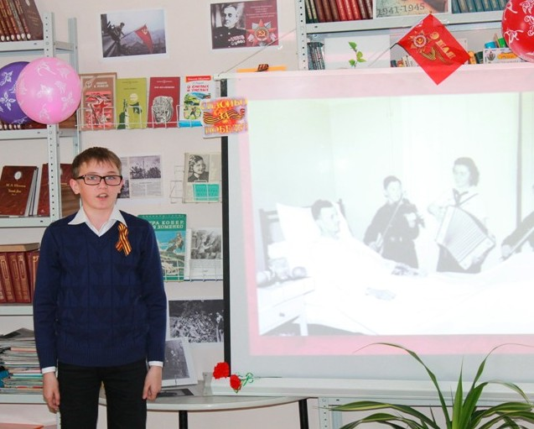

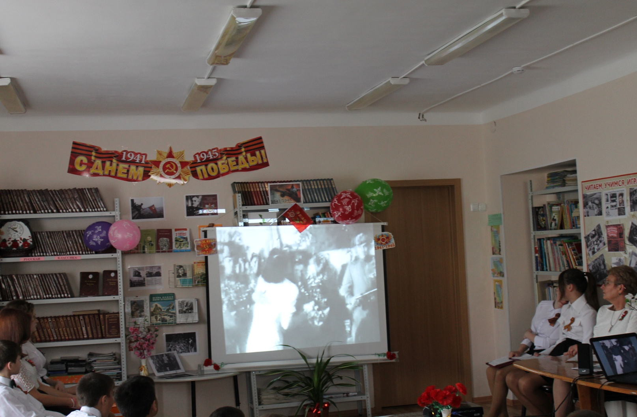

**Ведущий:**

Сейчас нам **Катя** расскажет о песне «Безымянная высота», про которую можно сказать, что это песня - рассказ.

**7. Катя**

**Песня «На безымянной высоте»** написана на основе реальных событий — боя 18 советских солдат (наших земляков – сибиряков, новосибирцев) против 300 немецких солдат.

В августе 1943 они должны были произвести смелую операцию — пройти ночью в тыл противника и захватить высоту Безымянную. Обнаруженные врагом сибиряки были со всех сторон окружены во много раз превосходящими силами противника. Восемнадцать приняли бой против трехсот!!! Смельчаки вели неравный кровопролитный бой в течение всей ночи. Немцы в упор расстреливали наших солдат из танков, пушек и шестиствольных минометов. Одному из солдат миной перебило ноги, другому оторвало руку. Они, истекая кровью, продолжали вести огонь по врагу до последнего дыхания. Весь израненный, Николай Голенкин поднялся в полный рост и, держа автомат левой рукой (правая была перебита и повисла, как плеть), ринулся вперед, стреляя по врагу. Ворвавшись в ряды врагов, он упал на автоматы фашистов. Так ценой своей жизни, он дал возможность своим товарищам перезарядить оружие, перевязать раны, собраться с силами и продолжать смертельную схватку. Подошедшие на помощь, кроме шестнадцати погибших наших бойцов, увидели больше двухсот трупов немецких солдат и офицеров. В одной из воронок, засыпанной землей, наши бойцы увидели торчащий ботинок, когда стали откапывать, то обнаружили своего однополчанина, у которого еще бился пульс. В медсанбате бойца подлечили, и потом он продолжал воевать в составе этого же полка, и дошел до Берлина. Иначе сложилась судьба другого оставшегося в живых героя безымянной высоты. В песне поется «Нас оставалось только 2 из 18 ребят. Не забуду атаки яростные те, у незнакомого поселка на безымянной высоте». Когда у него уже кончились патроны, из трех гранат он сделал связку, а четвертую оставил на самый крайний случай, для себя. Когда четверо фрицев стали приближаться к нему, он бросил связку гранат и уложил их на месте. Потом показались еще семеро. Власов решил подпустить их поближе и подорвать их вместе с собой последней гранатой, но граната не взорвалась, и он раненым был захвачен в плен. Когда пленных повезли в Германию, перед самой отправкой, Костя спрятал под стелькой своего ботинка нож. В пути, он и другие пленные, надрезав дверь, выпрыгнули из вагона. Таким образом, они попали к партизанам. Вместе с другими бойцами, спасшимися от немецкого рабства, Власов был зачислен в белорусский партизанский отряд «Мститель», беспощадно мстил за погибших товарищей.

**Ведущий:**

Более 70 лет прошло после окончания войны. Все меньше остается в живых тех, кто «ковал» великую победу. В годы войны наша страна потеряла многих своих сыновей и дочерей. И сегодня мы, их дети, внуки, правнуки воздаем должное мужеству, героизму и стойкости защитников отечества, это нашло отражение и в песнях, часть из которых мы сегодня прослушали. Но оставить в стороне песню, без которой не проходит ни один концерт ко дню победы невозможно. Эта песня не оставляет никого равнодушным.

Этот День Победы порохом пропах,

Это праздник с сединою на висках,

Это радость со слезами на глазах…

Все вы, наверное, догадались, о какой песне я говорю. Как она называется?

Да. Это песня «День Победы». Впервые она прозвучала на праздновании 30-летия Победы, 40 лет назад. Полюбившуюся песню ветераны считают фронтовой. Это самая высокая оценка этой песне. Давайте ее послушаем песню.

Песни тех далеких военных лет мы поем и сейчас, потому что они помогают нам стать сильнее, мужественнее, человечнее.

**Ведущий:**

Уважаемые наши гости, мы рассказали вам о песнях, которые затронули нашу душу, а какие песни пели вы?

Рассказы гостей.

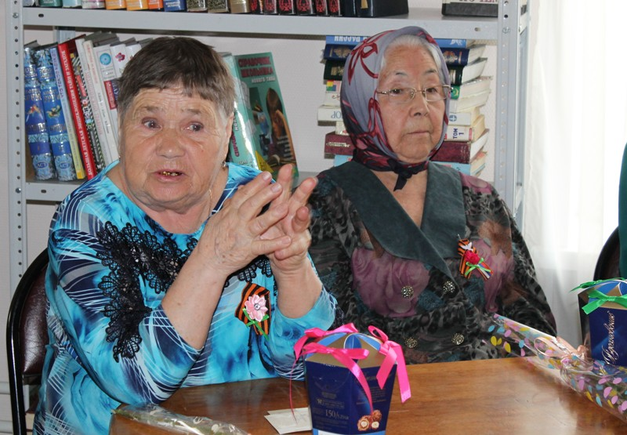

**8.** А сейчас давайте споем все вместе самую миролюбивую и солнечную песню.

«Солнечный круг».

**Ведущий:**

Песни Великой Отечественной войны стали памятником великого Мужества. В них запечатлены и трагические и счастливые страницы героических лет. Слова этих песен рождены войной. Благодаря им, мы будем помнить, какой ценой завоевано наше счастье — жить на этой прекрасной Земле. Их пели, поют, и будут петь. История этих песен продолжается.

